府中町立府中中学校
1学年通信No.7
令和４年9月22日（木）

SDGｓマップ～探訪～

９月９日（金）に、これまで総合的な学習の時間で取り組んできたSDGｓマップの作製に向けての府中町ＳＤＧｓ探訪を実施しました。SDGsを意識しながら歩いた府中町は、皆さんの目にどのように映ったでしょうか？「もっとできるな府中町」と感じた人もいれば、「こんなにSDGｓにあふれているんだ」と感じた人もいると思います。また、事業所にインタビューをしていく中で、インターネット検索だけでは知ることができなかった情報もあったと思います。この探訪で感じたことを皆さんらしくまとめ、最高のプレゼンを目指してください。
探訪前のミーティング
みんな集中して話を聞いています！
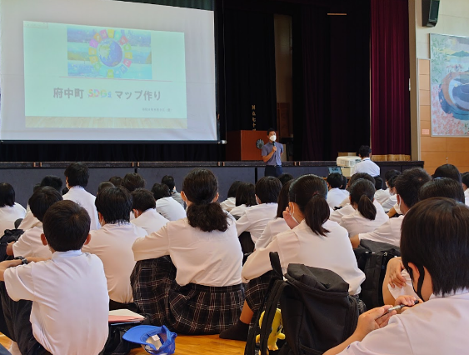
探訪START！！

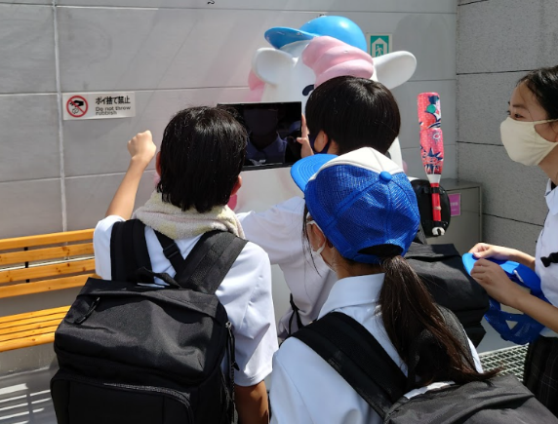
「ポイ捨て禁止」の看板発見！！
タブレットでしっかり記録を

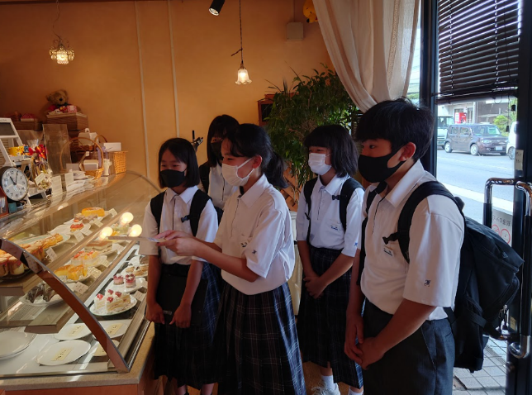
気になる企業で調査開始
挨拶・お礼もちゃんとできてvery good

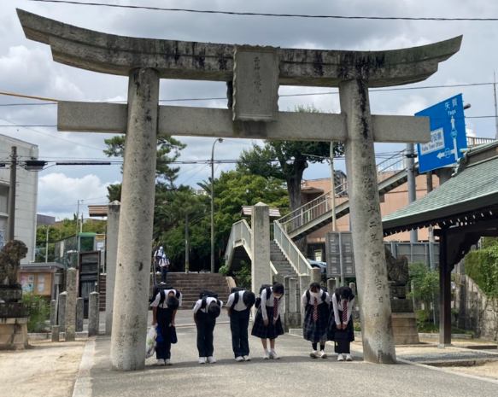
チェックポイントは多家神社とくすのきプラザ
神社に入る前には一礼を

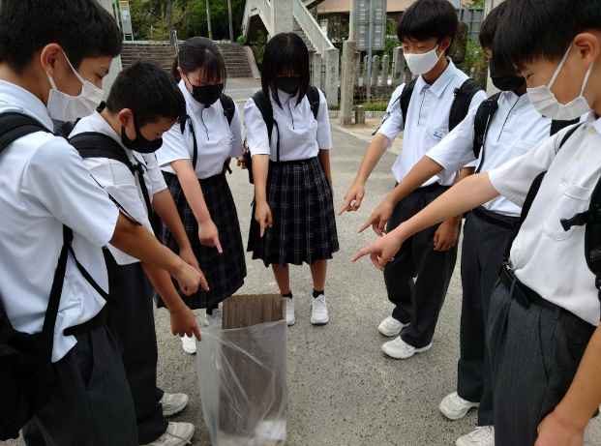

探訪中にはゴミ拾いも
道や公園にこんなにゴミが
落ちているなんて…

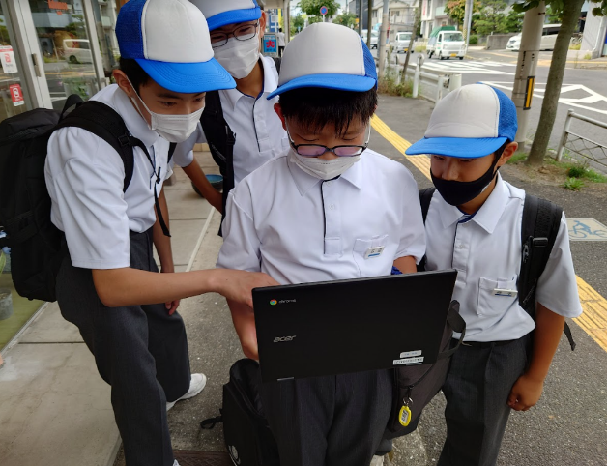
写真をチェック中
発表するのに必要な写真は揃ったかな？

GOAL!!

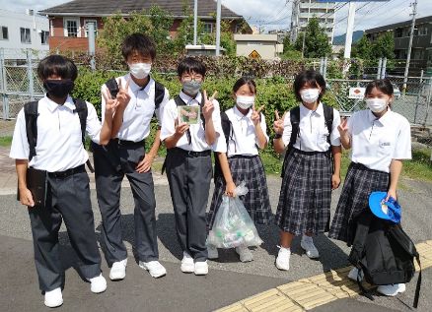
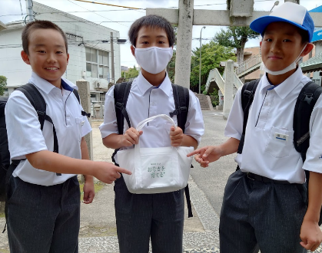
ご協力いただいた企業一覧
CDを
頂きました！
牛乳を
頂きました！
ENEOS・MAZDA・TSUTAYA・YOURS・洋服の青山
明石・朝日新聞・ウォンツ・エディオン・オールハウス
お好み焼き まる・小原防災・くすのきプラザ
Grand Maman・しにせ屋・シンコー・銭谷商店
町役場環境衛生課環境衛生係・環境保全係・野村乳業
ピザハット・ピッコロゴード・プチベーカリー
府中公民館・府中小学校・プティ・コション・フレスタ
ベルフィオーレ・ポスト・松本学園スポーツセンター
万惣・みくまり・明光堂・レンレン・ローソン（本町１丁目）
２学期中間試験迫る…

 | １時間目 | ２時間目 | ３時間目
９月２８日（水） | 理科 | 数学 | 英語
９月２９日（木） | 国語 | 社会

９月２８日（水）・２９日（木）に２学期中間試験が実施されます。各教科の試験範囲を確認して、計画的に勉強をしましょう。また、提出物は期限を守って出しましょう。

